DEVOIR DE MEMOIRE
La valorisation de l'histoire et de la mémoire des quartiers
Un enjeu de citoyenneté

THEMES | OBJECTIFS | REALISATIONS ENVISAGEES
L’ENFANT  DANS SA FAMILLE | - Notion de parentalité  - France terre d’immigration  - Connaître les flux migratoires inter-régions et/ou internationaux | - Arbre généalogique des enfants de l’ALSH  - Mur des origines : photos, cartes …  - Fier de mes origines, de mes racines :  - Travail sur la culture d’origine des familles fréquentant le CSC.  - Echanges de savoirs  - Débat: « C’est pas comme ça chez moi ! » | 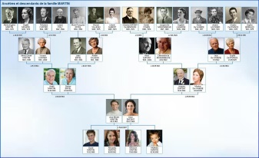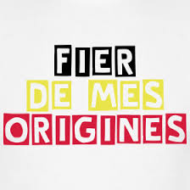
Le PUYRICARDEN  DANS SON QUARTIER | - Mémoire de quartier pour faire connaître le passé du territoire aux enfants et nouveaux habitants  - Favoriser l’intergénérationnalité  - Favoriser le lien social par la rencontre entre anciens et nouveaux habitants. | - Travail de recherche pour préparer une exposition comparative sur le passé de Puyricard.  - En mairie annexe  - Dans les rues du village  - Fabrication de jeux  - Interview et rencontres avec les anciens habitants  - Reportage avec ados ( stage vidéo)  - Géocaching, jeux de piste pour retrouver des monuments du passé | 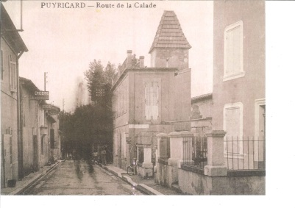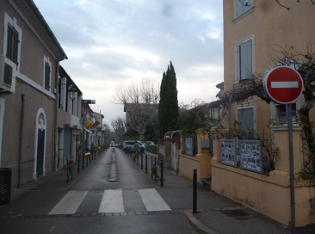
LE CITOYEN  DANS SON PAYS | - Mémoire héritée, mémoire partagée  - Les valeurs de la République  - Transmission aux jeunes générations  - Centenaire de la guerre de 14/18 | - Travail de recherche pour préparer une exposition thématique :  - De la « petite à la grande histoire »  - Le handicap  - Les valeurs et symboles de la république  - Reconstitution de la vie à cette époque  - Déplacement et séjour culturel sur le théâtre de la Grande Guerre | 